府立高校生の生活実態に関するアンケート調査
※生徒が回答するアンケート調査の内容は下記の通りです。（こちらは見本用の調査票であり、実際は携帯電話またはパソコンから回答します。）
※答えにくい質問は、答えなくても構いません。無理のない範囲で回答してください。
１．ふだんの生活についてお伺いします。
【質問1】 学校への通学状況等について教えてください。（あてはまる番号１つを選択）
(1)出席状況
①まったくない ②ほとんど欠席しない ③たまに欠席する ④よく欠席する
(2)遅刻の状況
①まったくない ②ほとんどしない ③たまにする ④よくする
(3)早退の状況
①まったくない ②ほとんどしない ③たまにする ④よくする
【質問2】 学校への通学方法等について教えてください。
(1)通学方法（あてはまる番号すべてを選択）
①徒歩 ②自転車 ③バス ④電車 ⑤その他（ ）
(2)通学にかかる時間（あてはまる番号１つを選択）
①10分程度 ②30分程度 ③１時間程度 ④1時間30分以上
【質問3】 部活動（学校外での活動を含む）に参加していますか。（あてはまる番号１つを選択）
①参加している ②参加していない
【質問4】ふだんの学校生活等において、以下の中であてはまるものはありますか。（あてはまる番号すべてを選択）
①授業中に居眠りすることが多い ②宿題や課題ができていないことが多い
③持ち物の忘れ物が多い ④部活動や習い事を休むことが多い
⑤提出しなければいけない書類などの提出が遅れることが多い
⑥修学旅行などの宿泊行事を欠席する ⑦保健室で過ごすことが多い
⑧学校では１人で過ごすことが多い ⑨友人と遊んだり、おしゃべりしたりする時間が少ない
⑩特にない
【質問5】 現在、悩みや困っていることはありますか。（あてはまる番号すべてを選択）
①友人との関係のこと ②学業成績のこと ③進路のこと ④部活動のこと
⑤学費（授業料）など学校生活に必要なお金のこと ⑥塾（通信含む）や習い事ができない
⑦家庭の経済的状況のこと ⑧自分と家族との関係のこと
⑨家族内の人間関係のこと（両親の仲が良くないなど） ⑩病気や障がいのある家族のこと
⑪自分のために使える時間が少ない ⑫その他（ ）
⑬特にない ⇒【質問7】へ
【質問6】 【質問5】で①～⑫のいずれかを回答した方にお聞きします。回答した悩みや困りごとについて、相談に乗ってくれたり、話を聞いてくれる方がいますか。（あてはまる番号１つを選択）
①相談相手や話を聞いてくれる人がいる ②相談相手や話を聞いてくれる人がいない
③相談や話をしたくない

２．家庭や家族のことについてお伺いします。
【質問7】 家族の中にあなたがお世話をしている方はいますか。（ここで「お世話」とは本来大人が担うと想定されている家事や家族の世話などをすることです。）（あてはまる番号１つを選択）
①いる ②いない ⇒【質問16へ】
【質問8】 【質問7】で「①いる」と回答した方にお聞きします。お世話の状況について教えてください。
(1) お世話を必要としている方（あてはまる番号すべてを選択）
①母親 ②父親 ③祖母 ④祖父 ⑤きょうだい ⑥その他
(2) お世話を必要としている方の状況やあなたが行っているお世話の内容について教えてください。
★お世話を必要としている方が複数いる場合はそれぞれの方についてお答えください。
a) お世話を必要としている方の状況を教えてください。（あてはまる番号すべてを選択）
①高齢（65歳以上） ②幼い ③要介護（介護が必要な状態） ④認知症
⑤身体障がい ⑥知的障がい ⑦精神障がい（疑い含む）
⑧依存症（アルコール依存症、ギャンブル依存症など）（疑い含む）
⑨病気 ⑩その他（ ）
b) あなたが行っているお世話の内容を教えてください。（あてはまる番号すべてを選択）
①家事（食事の準備や掃除、洗濯） ②きょうだいの世話や保育所等への送迎など
③身体的な介護（入浴やトイレのお世話など） ④外出の付き添い（買い物、散歩など）
⑤通院の付き添い ⑥感情面のサポート（愚痴を聞く、話し相手になるなど）
⑦見守り ⑧通訳（日本語や手話など） ⑨金銭管理 ⑩薬の管理
⑪その他（ ）
★以下は、お世話を必要としている方が複数いる場合も、それぞれの方ごとではなく一括でお答えください。
(3)お世話は誰と行っていますか。（あてはまる番号すべてを選択）
①母親 ②父親 ③祖母 ④祖父 ⑤きょうだい ⑥親戚の人
⑦自分のみ ⑧福祉サービス（ヘルパーなど）を利用 ⑨その他（ ）
(4)お世話はいつから行っていますか。お世話を始めたあなたの年齢をお答えください。（はっきりとわからない場合は、だいたいの年齢でかまいません）
（ ）歳から
(5)お世話をしている頻度を教えてください（あてはまる番号１つを選択）
①ほぼ毎日 ②週に３～５日 ③週に１～２日 ④１か月に数日 ⑤その他（ ）
(6)平日にお世話はどれくらい行っていますか。時間数をお答えください。（日によって異なる場合は、この１か月の中で最も長かった日の時間をお答えください。）
１日（ ）時間程度
【質問9】 お世話をしていることで、やりたいけど、できていないことはありますか。（あてはまる番号すべてを選択）
①学校に行きたくても行けない ②どうしても学校を遅刻・早退してしまう
③宿題をする時間や勉強する時間が取れない ④睡眠が十分に取れない
⑤友人と遊ぶことができない ⑥部活や習い事ができない、もしくは辞めざるを得なかった
⑦進路の変更を考えざるを得ない、もしくは進路を変更した
⑧自分の時間が取れない ⑨その他（ ）
⑩特にない

【質問10】 お世話をすることにきつさを感じていますか。（あてはまる番号すべてを選択）
①身体的にきつい ②精神的にきつい ③時間的余裕がない ④特にきつさは感じていない
【質問11】 お世話を必要としている家族のことや、お世話の悩みを誰かに相談したことはありますか。（あてはまる番号１つを選択）
①ある ⇒【質問12】へ ②ない ⇒【質問13,14】へ
【質問12】 【質問11】で「１．ある」と回答した方にお聞きします。それは誰ですか。（あてはまる番号すべてを選択）
①家族（父、母、祖父、祖母、きょうだい） ②親戚（おじ、おばなど）
③友人 ④学校の先生（保健室の先生以外） ⑤保健室の先生
⑥スクールソーシャルワーカーやスクールカウンセラー ⑦医師や看護師、その他病院の人
⑧ヘルパーやケアマネ、福祉サービスの人 ⑨役所や保健センターの人
⑩近所の人 ⑪ＳＮＳ上での知り合い ⑫その他（ ）
【質問13】 【質問11】で「②ない」と回答した方にお聞きします。相談していない理由を教えてください。（あてはまる番号すべてを選択）
①誰かに相談するほどの悩みではない ②家族外の人に相談するような悩みではない
③誰に相談するのがよいかわからない ④相談できる人が身近にいない
⑤家族のことのため話しにくい ⑥家族のことを知られたくない
⑦家族に対して偏見を持たれたくない ⑧相談しても状況が変わるとは思わない
⑨その他（ ）
【質問14】【質問11】で「②ない」と回答した方にお聞きします。お世話を必要としている家族のことや、お世話の悩みを聞いてくれる方はいますか。（あてはまる番号１つを選択）
①いる ②いない
【質問15】学校や周りの大人などに助けてほしいことや、必要としている支援はありますか。（あてはまる番号すべてを選択）
①自分のいまの状況について話を聞いてほしい ②家族のお世話について相談にのってほしい
③家族の病気や障がい、ケアのことなどについてわかりやすく説明してほしい
④自分が行っているお世話のすべてを代わってくれる人やサービスがほしい
⑤自分が行っているお世話の一部を代わってくれる人やサービスがほしい
⇒具体的にどんなお世話、もしくはどんな時ですか（ ）
⑥自由に使える時間がほしい
⑦進路や就職など将来の相談にのってほしい
⑧同じ境遇の方と話をしてみたい
⑨学校の勉強や受験勉強など学習のサポート
⑩家庭への経済的な支援 ⑪その他（ ）
⑫特にない ⑬わからない

３．ヤングケアラーについて
ヤングケアラーとは、「本来大人が担うと想定されている家事や家族の世話などを日常的に行っていることにより、子ども自身がやりたいことができないなど、子ども自身の権利が守られていないと思われる子ども」のことをいいます。
ヤングケアラーのイメージ例
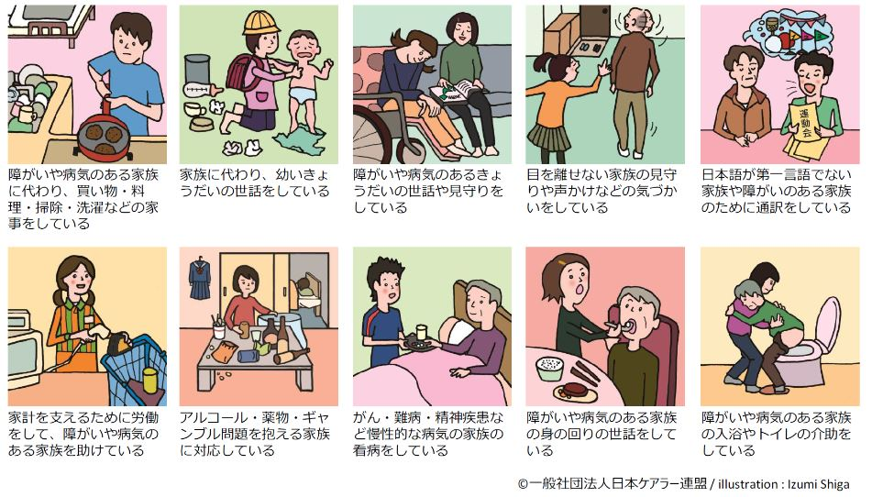

【質問16】 あなたは自分が「ヤングケアラー」にあてはまると思いますか？（あてはまる番号１つを選択）
①あてはまる ②あてはまらない ③わからない
【質問17】「ヤングケアラー」という言葉をこれまでに聞いたことがありましたか。（あてはまる番号１つを選択）
①聞いたことがあり、内容も知っている ②聞いたことがあるが、よく知らない
③聞いたことはない ⇒【質問20】へ
【質問18】【質問17】で「①聞いたことがあり、内容も知っている」「②聞いたことはあるが、よく知らない」と回答した方にお聞きします。「ヤングケアラー」という言葉をどこで知りましたか。（あてはまる番号すべてを選択）
①テレビや新聞、ラジオ ②雑誌や本 ③ＳＮＳやインターネット
④広報やチラシ、掲示物 ⑤イベントや交流会など ⑥学校
⑦友人・知人から聞いた ⑧その他（ ）
【質問19】【自由記述欄】（ヤングケアラーへの支援を広げていくために必要だと思うことや、要望等あれば書いてください）

４．基本情報
【質問20】 あなたの通っている学校の課程を教えてください。（あてはまる番号１つを選択）
①全日制（多部制単位制Ⅰ・Ⅱ部を含む） ②定時制（多部制単位制Ⅲ部を含む） ③通信制
【質問21】 あなたの学年を教えてください。（あてはまる番号１つを選択）
①１年生（次） ②２年生（次） ③３年生（次） ④４年次以上
【質問22】 あなたの性別を教えてください。（あてはまる番号１つを選択）（回答しなくても構いません）
①男性 ②女性 ③どちらでもない ④答えない
【質問23】 現在あなたが住んでいる市町村名を教えてください。
（ ）※市町村の選択肢より回答
【質問24】 現在一緒に住んでいる家族について教えてください。（あてはまる番号すべてを選択）
①母親 ②父親 ③祖母 ④祖父 ⑤兄・姉⇒（ ）人 ⑥弟・妹⇒（ ）人 ⑦その他（ ）
【質問25】 あなたの健康状態について教えてください。（あてはまる番号１つを選択）
①よい ②まあよい ③ふつう ④あまりよくない ⑤よくない
【質問26】 あなたの通っている学校を教えてください。（回答しなくても構いません）（ ）※選択肢50音順より回答
【質問27】 あなたの名前を教えてください。（回答しなくても構いません）（ ）
【質問28】 【質問26及び27】を記入した方のみにお聞きします。今後の対応に関するあなたの希望について教えてください。（あてはまる番号１つを選択）
① 学校に伝えてもよい ② 学校に伝えてほしくない

アンケートは以上です。ご協力ありがとうございました。
悩みや不安なことがあれば、学校の先生に相談したり、次のような相談窓口も利用してください。

■ すこやか教育相談24 TEL:０１２０－０－７８３１０
24時間対応 ＊IP電話はつながりません。

■ 大阪府教育センター すこやかホットライン Eメール：sukoyaka@edu.osaka-c.ed.jp
TEL:０６－６６０７－７３６１ FAX:０６－６６０７－９８２６
午前９時３０分～午後５時３０分 月～金曜日（祝日・休日は除く）

■ 学校における児童・生徒のための「被害者救済システム」
TEL:０１２０－９２８－７０４ 午前１０時～午後８時 月・火・木（祝日・休日は除く）
民間権利擁護機関である「子ども家庭相談室」が相談を受け、解決に向けて一貫した支援を行います。

■ LINE相談 各学校に配付しているポスター等のQRコードからLINEアカウントを登録

